问题1：文章图片上下文不对应（左报告里，右正确的）
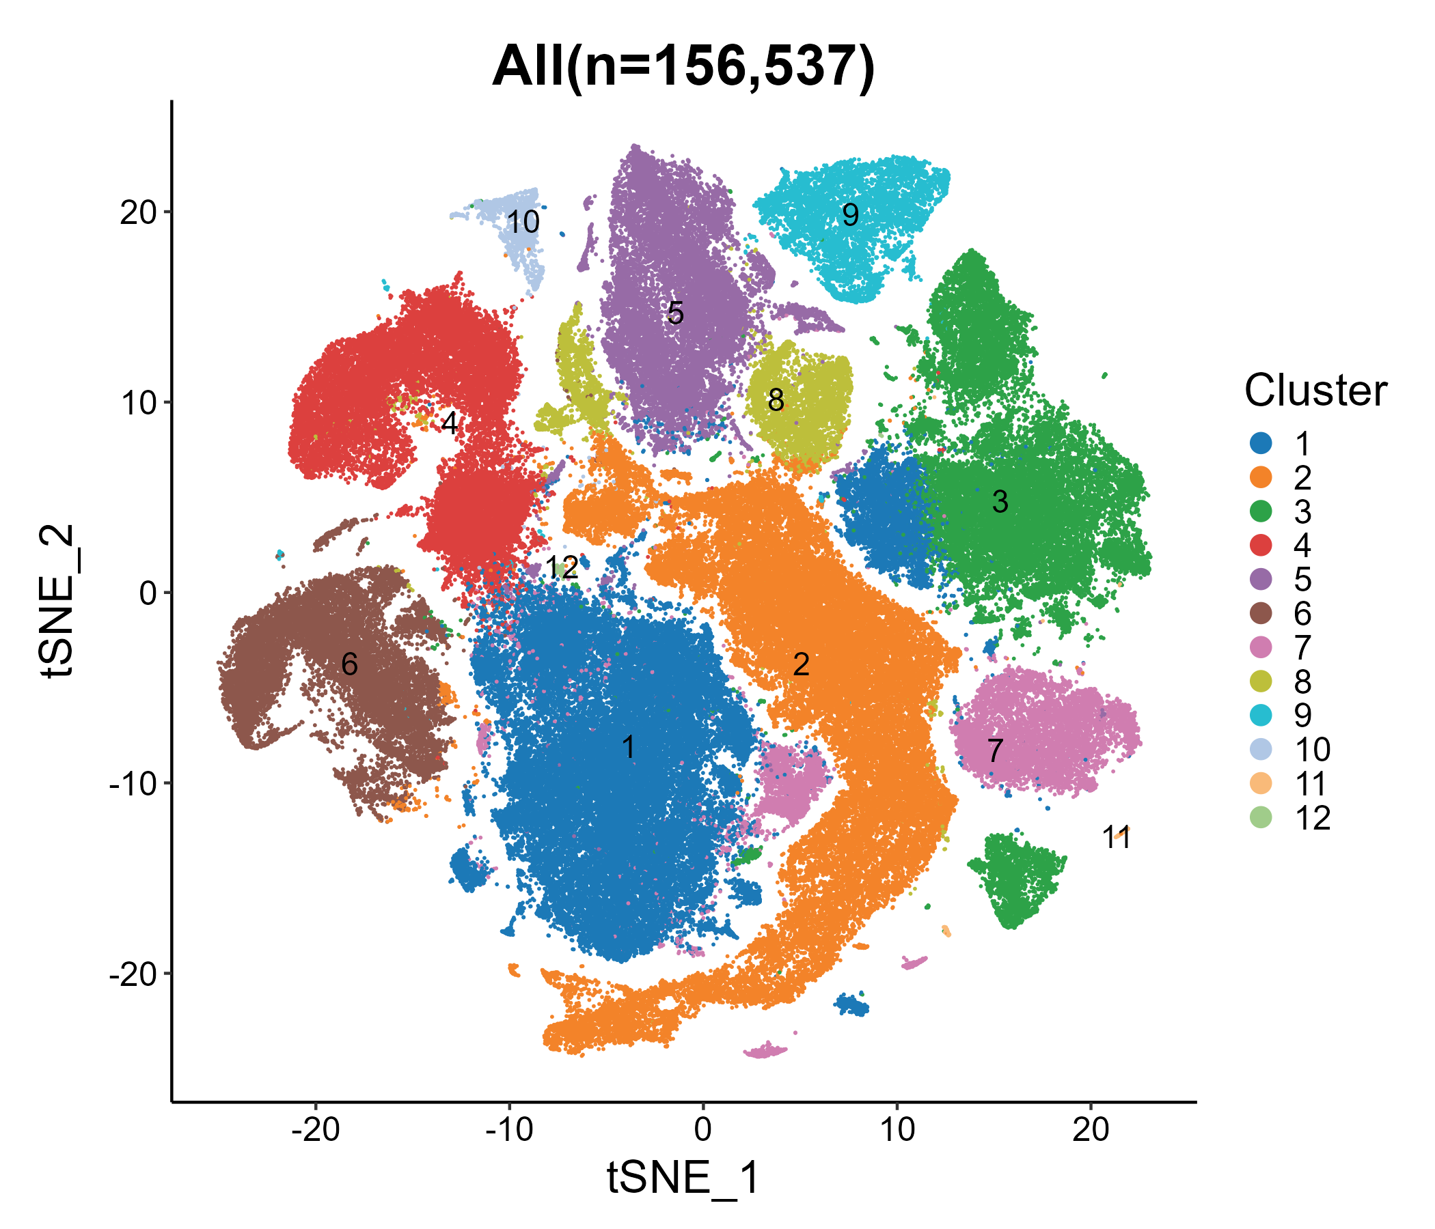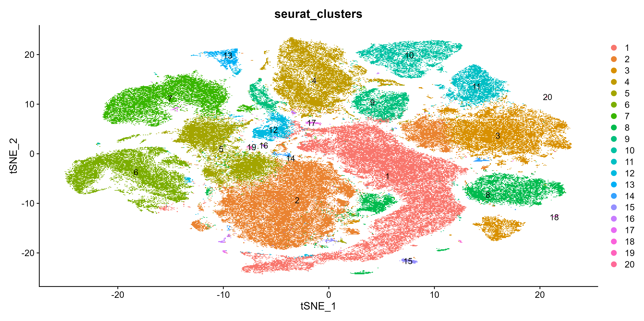
问题2:细胞命名与分区与原数据集文章分群不一致（图1,2），且命名有误，原文章均命名为osteoblasts细胞，报告中命名为chondrocytes细胞，同时依据图一osteoblasts细胞marker进行分群验证，显示除chondrocytes外 其他细胞亚群中也有osteoblasts细胞存在(图3)，由于报告后续都是都是针对chondrocytes分析，所以两个调整思路：1）删除MSC(n=13806)，Neurons(N=510)，Tissue_stem(n=4371)细胞,2）重新分群（重新分析）
图1：GSE152048【PMID：33303760】
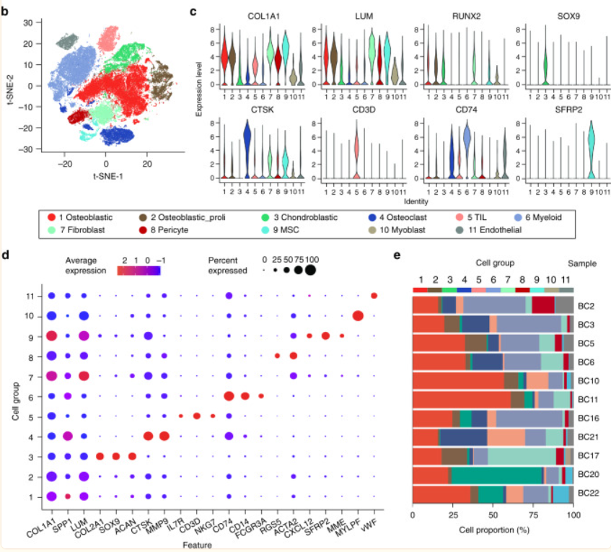
图2：GSE162454【PMID：34367994】
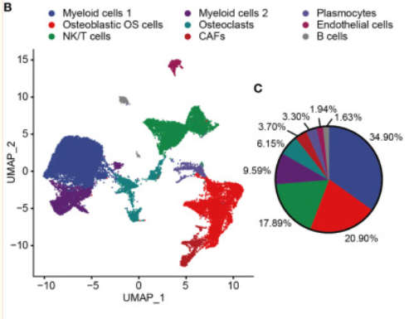
图3：marker表达
